## Введение

Клетки нашего организма живут в жидкой среде. Через кровь, лимфу и тканевую жидкость они получают питательные вещества и кислород, выделяют в них продукты распада. Целостный организм находится в газообразной среде, его окружает воздух. Кожа является тем органом, который отделяет внутреннюю среду от внешней, надежно охраняя ее постоянство.

## Глава 1. Методические рекомендации к проведению уроков по теме: "Строение, функции и гигиена кожи"

Материал этой темы раскрывает огромное значение кожи как покровного органа, осуществляющего роль внешнего барьера в обмене веществ организма с окружающей средой.

Рассматривая содержание понятия "кожа" учителю следует касаться свойств кожи как самого крупного органа нашего тела, основные функции которого связаны с его строением. Особое значение имеют гигиенические понятия, такие, как "гигиена кожи, одежды и обуви" и "закаливание организма".

Изучение темы может осуществляться на 4-5 уроках. На первом уроке раскрывается значение кожи, ее строение и функции. На втором рекомендуется изучение одной из важнейших функций кожи - поддержание постоянной температуры тела. На третьем - усвоение материала по гигиене кожи и ее производных (волос и ногтей), гигиене одежды и обуви. Четвертый урок можно посвятить изучению материала о закаливании организма. На 5 уроке желательно рассмотреть заболевания кожи и меры их профилактики.

В ходе изучения материала темы, наряду с образовательными задачами, решаются задачи развития и воспитания учащихся. Этому способствует изучение вопросов в логической последовательности, установление межпредметных связей в целях получения единой картины мира.

Из средств наглядности при изучении темы применяются микропрепараты структуры кожи, настенные таблицы, учебные фильмы, атласы. Для демонстрации опытов и наблюдений используется лупа, микроскоп, электроутюг с теплорегулятором и сигнальной лампочкой, банки с водой разной температуры.

Изучение данной темы важно для развития понятий об обмене веществ, гомеостазе, нервно-гуморальной регуляции, а также для приобретения важнейших гигиенических знаний, умений и навыков. Необходимо организовать и проводить наблюдения учащихся над собственной кожей с целью выявления ее характерных свойств.

В теме продолжается конкретизация понятий о взаимосвязи строения органов и выполняемых ими функций.

I. Развитие познавательного интереса.

1. В русской народной сказке "Царевна-лягушка" Василиса Премудрая сбрасывает лягушачью кожу ял я того, чтобы принять человеческий облик. Пока она печет хлеб, ткет за ночь ковер, поражая присутствующих на пиру, лягушачья кожа лежит в укромном месте, сохраняя при этом полную жизнеспособность. Конец этим переодеваниям кладет её супруг - он сжигает кожу в печи. Это вынуждает Василису справиться в царство мертвых к Кощею Бессмертному. Излагая эту ситуацию с точки зрения медицины, можно сказать, что Василиса в образе лягушки получает термальный ожог, который не совместим с жизнью. Но в сказке все заканчивается хорошо. Иван вызволяет супругу из кощеева плена, то есть осуществляет ее реанимацию. И освобождение Василисы из объятий смерти заканчивается успешно. К сожалению, в реальной жизни борьба с повреждением больших площадей кожи человека часто заканчивается гибелью организма.

2. Кожа - наружный покровный орган, это древнейший орган защиты нашего тела. При нарушении целостности кожи в организм проникают болезнетворные микроорганизмы. Смертельно опасны ожоги, затрагивающие около трети поверхности тела. Они сопровождаются болевым шоком и отравлением организма продуктами распада поврежденных тканей. Вот если бы подобно Василисе в критической ситуации можно было надеть новую кожу, то многие проблемы ожоговой терапии были бы решены. Между тем такая ситуация - уже не фантастика.

3. В середине XVII в. в богатых итальянских городах любили устраивать пышные празднества. Вельможи стремились превзойти друг друга в изысканности и пышности. В 1646 году в Милане состоялось праздничное шествие, которое возглавил "золотой мальчик" - олицетворение "золотого века". Тело ребенка было покрыто золотой краской. Праздник удался. Мальчик же после шествия был забыт. Всю ночь он провел в холодном замке и сильно замерз. Золотая краска, покрывавшая тело, вызвала резкое расширение сосудов кожи, в результате он потерял много тепла, температура его тела резко понизилась, мальчик заболел и вскоре умер.

Долгое время не могли объяснить причину гибели ребенка. Предполагали, что золотая краска нарушила потоотделение и дыхание кожи. Только значительно позже, в XIX в., опыт, проделанный над двумя мужчинами, которых покрыли лаком, показал, что причина еще и в нарушении теплорегуляции организма.

4. Первые попытки сохранить живые кусочки человеческой кожи вне организма были предприняты еще в XIX в. Взяв у доноров-добровольцев, их содержали в питательной жидкости, состоящей из солей, плазмы крови и глюкозы. В такой среде кожные кусочки оставались некоторое время жизнеспособными и приживались после пересадки на прежнее место. Но для закрытия больших раневых поверхностей такой способ не годился.

Успехи современной биологии позволяют культивировать (выращивать) вне организма различные типы клеток живых организмов. Но проблема в том, что сложно найти именно те клетки, из которых образуется кожа. Этот покровный орган состоит из нескольких слоев клеток. Образно кожу можно сравнить с домом, подвалы которого образуют глубокую часть кожи - дерму. Там, среди переплетения различных коммуникаций (кровеносных сосудов и нервных окончаний), обитают клетки - фибробласты. Они выделяют белок коллажи, который образует коллагеновые волокна, похожие на морские канаты. По своему строению это сооружение напоминает железобетон. В нем жесткий металлический каркас (коллагенновые волокна) залит цементом (белками и полисахаридами, которые соединяют волокна). Все вместе они образуют соединительную ткань - прочную основу, на которой возводятся клеточные стены верхних слоев кожи - эпидермиса, Только в нем старые клетки лежат наверху, а новые образуются внизу на границе дермы и эпидермиса. Здесь находятся стволовые клетки кератин сшиты, которые постоянно делятся. Они постепенно оттесняются к поверхности кожи. Потеряв контакт с дермой, эти клетки утрачивают способность к делению и вместо этого начинают производить кератин - основной белок волос, перьев, рогов и копыт.

Клетки эпидермиса постепенно меняют свою форму, становясь более плоскими. Затем они превращаются в ороговевшие мертвые чешуйки. Оказавшись на поверхности, они отделяются от тела, уступая место другим клеткам.

Из сказанного ясно, что для выращивания кожи вне тела человека нужны особые клети - фибробласты и кератиноциты.

Для культивирования берется всего 1 см кожи донора, из него выделяют все кератиноциты. Через несколько дней культивирования (выращивания вне организма) эти клетки будут занимать площадь около 1 м2. Затем можно расфасовать подрощенные кератиноциты в пластиковые пробирки, заморозить в жидком азоте и создать банк клеток кожи. Возможно в скором времени удастся замораживать не только клетки, но и кусочки кожи, выращенные вне организма (in vitro, как говорят ученые). Такой замороженный эпителий не трудно доставить самолетом в любую точку страны за несколько часов. Можно пойти и другим путем - создать при институтах скорой помощи, крупных клиниках и ожоговых центрах небольшие лаборатории, постоянно занимающиеся выращиванием кожного материала для пересадок. К сожалению, потребность в нем будет всегда. По данным Всемирной организации здравоохранения, среди всех видов травм ожоги занимают 3 место. Итак, начинается новая эра в лечении травм - эра тканевой инженерии. Возможно, недалеко то время, когда в специальных банках будут храниться на всякий случай образцы клеток кожи человека, взятых у него еще при рождении.

II. Беседа о строении и функциях кожи.

Вначале учащиеся вспоминают материал о покровных тканях, о значении и свойствах кожи, отвечая на следующие вопросы: *Какими тканями образована кожа? Какой частью организма является кожа? Каково значение кожи? Какие функции выполняет кожа?*

После этого переходят к изучению связи функций кожи с ее структурой. Рассуждения могут быть следующие: "В процессе эволюции у животных и человека образовались покровные ткани - *кожа.* Она непосредственно граничит с изменяющейся окружающей средой, поэтому и функции её разнообразны".

Возникают проблемные вопросы: *какую роль выполняет кожа при осуществлении связи организма с окружающей средой и какова зависимость её структуры от функции?*

Чтобы ответить на эти вопросы, необходимо познакомиться с разнообразными функциями кожи: защитной, терморегуляторной, выделительной, рецепторной и частично дыхательной.

Затем следует ответить на вопрос: *с какими структурными образованиями вязаны те или иные функции!* Для этого учащиеся должны изучить микроструктуру кожи, ее кровоснабжение, получить представление о рецепторах, расположенных в ней, их роли в осуществлении единства организма с окружающей средой.

*Тест-задание по теме "Кожа"*

Рядом с вопросами (обозначены прописными буквами от А до Ж) расположены варианты ответов (от 1 до 12). Выбранный ответ ученик обозначает крестиком или галочкой в соответствующей графе карточки ответов.

|  |  |  |  |
| --- | --- | --- | --- |
| Вопросы | | Варианты ответов | |
| А  Б  В  Г  Д  Е  Ж | Какие функции выполняет кожа?  Как называется самый глубокий слой кожи?  Назовите средний слой кожи.  Как называется наружный слой кожи?  Как называется уравовешивание процессов образования и отдачи тепла в организме?  Что происходит с кровеносными сосудами при повышении температуры воздуха?  Какой слой кожи препятствует теплоотдаче? | 1  2  3  4  5  6  7  8  9  10  11  12 | Защитная  Кровеносные сосуды  Мышцы  Терморегуляция  Выделительная  Кожа  Подкожная клетчатка  Суживаются  Эпидермис  Теплоотдача  Расширяются  Дерма |

Карточка ответов по теме “Кожа”

|  |  |  |  |  |  |  |  |  |  |  |  |  |
| --- | --- | --- | --- | --- | --- | --- | --- | --- | --- | --- | --- | --- |
|  | 1 | 2 | 3 | 4 | 5 | 6 | 7 | 8 | 9 | 10 | 11 | 12 |
| А |  |  |  |  |  |  |  |  |  |  |  |  |
| Б |  |  |  |  |  |  |  |  |  |  |  |  |
| В |  |  |  |  |  |  |  |  |  |  |  |  |
| Г |  |  |  |  |  |  |  |  |  |  |  |  |
| Д |  |  |  |  |  |  |  |  |  |  |  |  |
| Е |  |  |  |  |  |  |  |  |  |  |  |  |
| Ж |  |  |  |  |  |  |  |  |  |  |  |  |

III. Лабораторная работа.

Учащиеся рассматривают с помощью лупы кожу кисти руки. Ромбики и треугольники, видимые под лупой, блестят. Невольно возникает вопрос - *почему?*

При необходимости на этот вопрос отвечает учитель: "Сальные железы выделяют секрет в волосяную сумку. Через поры он попадает на поверхность и смазывает кожу, делая ее эластичной.

На ладонной стороне кисти много потовых желез. Выходы их протоков видны в виде еле заметных точек.

Далее учащиеся рассматривают с помощью микроскопа особенности внутреннего строения кожи. Изучаются слои кожи; приспособления к регуляции теплоотдачи; лотовые железы, кровеносные сосуды; рецепторы (болевые, осязательные, холодовые и тепловые), механизм воздействия на них адекватных факторов окружающей среды.

Опыт: наблюдение за температурной адаптацией рецепторов кожи.

Адаптацией называется способность органов чувств снижать свою возбудимость при длительном действии раздражителя. О наличии адаптации можно убедиться на примере ощущения холода и тепла. В результате адаптации к теплу резче ощущается холод, и наоборот

Для демонстрации температурной адаптации в три сосуда наливают воду с температурой +10°С, +25°С, +40°С. В первый сосуд помещают правую руку, а в третий - левую. Затем переносят обе руки в средний сосуд с температурой 25°С. В правой руке при действии средней температуры возникает ощущение тепла, левая же будет ощущать холод.

Объяснить результаты, сделать вывод.

IV. Возрастные особенности строения и функции кожи.

Одной из основных особенностей кожи детей н подростков является то, что поверхность кожи у них относительно больше, чем у взрослых (так, на 1 кг массы тела у ребенка 1 года приходится 528 см2, у школьников 10 лет - 428 см2, у подростка 15 лет - 378 см2 и у взрослого - 221 см2). Следовательно, организм ребенка имеет большую теплоотдачу. А регуляция температуры кожи по взрослому типу устанавливается только к 9 годам.

Подкожная клетчатка с 3 до 8 лет почти не увеличивается, а затем с 9 лет начинает интенсивно нарастать, максимально откладываясь в местах, обусловленных полом ребенка.

Количество потовых желез на единицу поверхности тела у детей в 10 раз больше, чем у взрослых. Их развитие в основном завершается к 7 годам. С 13-14 лет начинается функционирование апокриновых потовых желез, секрет которых имеет резкий запах. Это предъявляет особые требования к гигиене кожи у подростков.

Изменяется с возрастом и секреторная деятельность сальных желез. Их активность достигает высокого уровня перед рождением ребенка. Они создают "смазку", облегчающую прохождение ребенка по родовым путям. После рождения ребенка секреция сальных желез затухает и её усиление вновь происходит в период полового созревания, Появляются юношеские утри. Повышение секреции сальных желез часто приводит к юношеской себорее, которая проходит к 20-22 годам.

V. Закаливание организма.

Рассматривается закаливание как планомерное приспособление организма к неблагоприятным факторам окружающей среды. При этом совершенствуются сосудистые рефлексы и механизмы терморегуляции. Так, при охлаждении тела сужаются кровеносные сосуды, кровь отливает к внутренним органам, кожа бледнеет. При этом учащаются и усиливаются сокращения сердца, повышается артериальное давление, появляется озноб (непроизвольное сокращение мышц). Все это ведет к усилению теплопродукции. Температура тела при этом повышается. Затем кожа краснеет и возникает ощущение тепла во всем теле, так как теплопродукция превышает потерю тепла организмом.

Далее поясняются принципы закаливания: постепенность, систематичность, непрерывность (вегетативные сосудистые рефлексы быстро угасают, и после перерыва приходится начинать все сначала), индивидуальность и комплексность.

VI. Гигиена кожи.

1. Учитель просит учащихся объяснить следующие гигиенические требования:

а) кожу необходимо содержать в чистоте;

б) обеззараживать кожу йодом следует около раны;

в) с кожи необходимо удалять излишки пота;

г) менять белье следует каждую неделю, а в случае необходимости - чаще;

д) при покупке обуви следует обращать внимание на её соответствие требованиям гигиены;

е) необходимо правильно ухаживать за волосами и ногтями;

ж) всегда ли мода следует гигиеническим требованиям?

2. Экспериментально доказано, что на чистой коже человека за 10 мин. гибнет 85% болезнетворных бактерий, а на грязной - только 5%.

Объясните:

а) в чем причина гибели бактерий?

б) какой гигиенический вывод вытекает из этого факта?

Объяснение гигиенических требований

1-а): Нормально выполнять свои функции может лишь здоровая чистая кожа. Правильный уход за кожей предотвращает ее заболевания н преждевременное старение (снижение эластичности, образование морщин и складок, ухудшение цвета). Умываться следует водой комнатой температуры, так как горячая вода снижает эластичность, делает ее дряблой, а холодная нарушает нормальный отток выделений сальных желез, способствует закупорке их выводных протоков и образованию угрей.

1-б); При нарушении целостности кожи в рану попадают бактерии. Но обеззараживать рану йодом не следует, так как живые клетки кожи - кератиноциты очень чувствительны к йоду. Поэтому рекомендуется обрабатывать йодом только края раны.

1-в): В подростковом и юношеском возрасте усиливается потоотделение. Нередко пот за какое-то время приобретаем неприятный запах. Поэтому необходимо регулярно мыть с мылом подмышечные впадины, не откладывая эту процедуру до еженедельного купания.

Нерегулярное мытье ног, редкая смена чулок и носков способствуют потению ног и появлению резкого неприятного запаха. При постоянном увлажнении и раздражении потом разрыхляется и может повреждаться эпидермис, возникают потертости и трещины, через которые в дерму проникают болезнетворные микроорганизмы.

1-г): Нательное белье должно обеспечивать легкую смену воздуха под одеждой. Прилегающий к телу воздух содержит углекислый газ, испарение продуктов жизнедеятельности сальных и потовых желез. Хорошая воздухопроницаемость и гигроскопичность нижнего белья содействует газообмену, удалению избытка вредных паров, поддерживанию постоянной температуры тела. Регулярная смена белья из хлопчатобумажной ткани способствует кожному дыханию и хорошему состоянию кожного покрова.

1-д): Обувь всегда должна быть сухой, чистой и не тесной. Зимняя обувь должна быть теплой, так как охлаждение ног способствует возникновению простудных заболеваний. Тесная обувь сдавливает ногу, деформирует стопу, усиливает склонность кожи к потоотделению. Если обувь на резиновой подошве, в нее следует вложить войлочную прокладку и следить, чтобы она не была влажной.

1-е): Внешность человека но многом зависит от качества волос. Здоровые волосы мягкие и пластичные, имеют блеск. Основной способ ухода за волосами - их регулярное мытье. Сухие волосы моют через 10 дней, а жирные - раз в неделю, при необходимости можно чаще. Но частое мытье головы не рекомендуют, при этом волосы становятся сухими и ломкими. На росте волос неблагоприятно отражается переохлаждение кожи головы: при хождении с непокрытой головой в холодную погоду происходит сужение поверхностных кровеносных сосудов. А это нарушает питание волос.

При нерегулярном обрезании ногтей под ними скапливается огромное количество болезнетворных микроорганизмов. Поэтому ногти необходимо аккуратно обрезать, соблюдая правила гигиены. Ногти пальцев рук следует стричь полукругом, а ногти пальцев ног - прямо, не закругляя углы. Иначе ногти могут врезаться краями в ногтевое ложе и их придется удалять.

1-ж): Мода и обычаи нередко диктуют такие фасоны одежды и обуви, которые совершенно не отвечают требованиям гигиены. Хотя они дают возможность как-то выделиться из среды других, обратить на себя внимание. Так, для девушек вредна обувь на высоком каблуке, так как неправильное положение стопы с опорой на пальцы ведет к ее деформации, уменьшает площадь опоры и устойчивость тела. В такой обуви легко подвернуть ногу, растянуть связки.

2-а): Бактерицидные свойства грязной кожи резко снижаются, они оказываются почти а 17 раз ниже, чем у чистой кожи. Только чистая кожа способна выделять особое вещество - "антибиотик" (лизоцим).

2-б): Следует ежедневно утром и вечером мыть руки, лицо, шею и ноги с мылом, A в течение дня - перед едой и после посещения туалета, а также после общения с животными. Каждый раз после мытья руки должны вытираться досуха, иначе на коже появляются трещины. В них попадают микробы и трещины краснеют - образуются так называемые "цыпки".

VII. Решение поисковой задачи.

|  |  |
| --- | --- |
| Факты | Причины |
| А. Окраска кожного покрова у разных людей отличается оттенком и цветом. После пребывании на солнце появляется загар.  Б. Худые люди быстрее замерзают, чем полные.  В. Специальными упражнениями можно "добиться" большей выразительности лица.  Г. При виде собаки у кошки взъерошивается шерсть. Когда нам холодно или страшно, у нас "волосы встают дыбом".  Д. Рассмотрите подушечки пальцев и капиллярные линии на них. Здесь расположена большая часть рецепторов кисти руки.  Е. После бани "легче дышится".  Ж. Приусиленном потоотделении уменьшается нагрузка на почки. | 1. Мимические мышцы придают лицу живость и выразительность, Сокращаясь, они образуют складки кожи, определяющие выражение лица.  2. Кожа участвует в газообмене. Дыхание кожи составляет примерно 2% всего ГВДООбмсна. Воздух проникает в полость трубки потовой железы.  3. Функцию почек частично выполняет кожа. Пот содержит 98% воды, 1% растворенной поваренной соли, 1% органических веществ. По составу пот близок к моче, но менее концентрирован.  4. У корня волоса есть крошечная мышца, сокращение которой поднимает волос. Это рудимент тех мышц, которые "топорщат" мех испуганного или переохлажденного животного. Человек в таких случаях покрывается гусиной кожей.  5. Цвет кожи определяется количеством красящего пигмента - меланина. При постепенном воздействии ультрафиолетовых лучей количество меланина увеличивается.  6. Подкожный жировой слой предохраняет от охлаждения.  7. На подушечках пальцев рецепторов больше, чем на ладонях. Они находятся в углублениях бороздок, образованных капиллярными линиями. Предметы обычно ощупываем подушечками пальцев, их узоры индивидуальны для каждого человека и поэтому используются в судебной медицине. |

Правильные ответы: А - 5; Б - 6; В - 1; Г - 4; Д - 7; Е - 2; Ж - 3.

VIII. Для закрепления материала предлагается следующая программированная работа.

*Вопрос 1.* Каковы функции кожи?

*Ответ:* а) защитная, поддержания постоянства состава внутренней среды организма; б) защитная, выделительная, дыхания, терморегуляции, рецепторная; в) защитная, рецепторная, секреторная, покровная; г) защитная, рецепторная, терморегуляции.

*Вопрос 2.* Каково строение кожи?

*Ответ:* а) надкожица, собственно кожа, рецепторы, сальные и потовые железы, волосы, ногти; б) надкожица, собственно кожа (рецепторы, сальные и потовые железы, волосяные сумки), подкожная жировая клетчатка, волосы, ногти; г) надкожица, подкожная жировая клетчатка, волосы, ногти.

*Вопрос 3.* Какие признаки кожи свидетельствуют о том, что нашими предками были млекопитающие животные?

*Ответ:* а) наличие волос, ногтей, рецепторов, б) потовых и сальных желёз; в) рецепторов в коже; г) волос и ногтей.

*Вопрос 4.* Какая ткань образует собственно кожу и какая подкожную жировую клетчатку?

*Ответ:* а) эпителиальная; б) соединительная; в) соединительная и нервная; г) соединительная и эпителиальная.

*Вопрос 5.* Какая ткань образует надкожицу?

*Ответ:* а) эпителиальная; б) соединительная; в) эпителиальная и нервная; г) нервная.

*Вопрос 6.* Почему на чистой коже микроорганизмы погибают?

*Ответ:* а) губительно действует вещество, выделяемое кожей; б) губительно действуют ультрафиолетовые лучи солнца и кислород воздуха; в) отсутствует питательная среда для микроорганизмов; г) на чистой коже не может быть микроорганизмов.

*Ответы к работе:* 1б; 2в; 3г; 4б; 5а; 6а.

*При закреплении материма можно предложить и проблемные вопросы:*

1. Почему, несмотря на непрерывное слущивание чешуек, кожа не становится тоньше и не изнашивается?

2. Объясните, почему человек на морозе в состоянии опьянения алкоголем быстрее трезвого замерзает и погибает, хотя первоначально ощущает тепло?

3. Человек лежит под одеялом и дрожит от озноба: "Холодно, накройте ещё чем-нибудь!" Его накрывают ещё одним одеялом, но он не может согреться. Человек заболел. Измеряют температуру его тела - 39,8°. Как же так? У больного высокая температура, у него жар, а ему холодно. Как объяснить это противоречие?

## Глава 2. Функции кожи. кожные заболевания и их профилактика

Функции кожи. Клетки нашего организма живут в жидкой среде. Через кровь, лимфу и тканевую жидкость они получают питательные вещества и кислород, выделяют в них продукты распада. Целостный организм находится в газообразной среде, его окружает воздух. Кожа является тем органом, который отделяет внутреннюю среду от внешней, надежно охраняя ее постоянство.

Снаружи кожа покрыта тонким слоем покровной ткани - эпидермисом. Он состоит из нескольких слоев довольно мелких клеток. За эпидермисом следует собственно кожа - дерма. Она представляет собой в основном соединительную ткань. Пучки коллагенновых волокон придают коже прочность, а эластические **во**локна делают кожу упругой. Благодаря им кожа молодых людей эластична и упруга. У людей пожилого возраста эластические волокна истончаются и кожа становится дряблой. Дерму пронизывает густая сеть кровеносных сосудов и нервов. В собственно коже имеются мышцы, способные приподнимать волосы. Поскольку секреты сальных желез через их протоки попадают в волосяные мешочки, при всяком движении волоса сало выдавливается на поверхность.

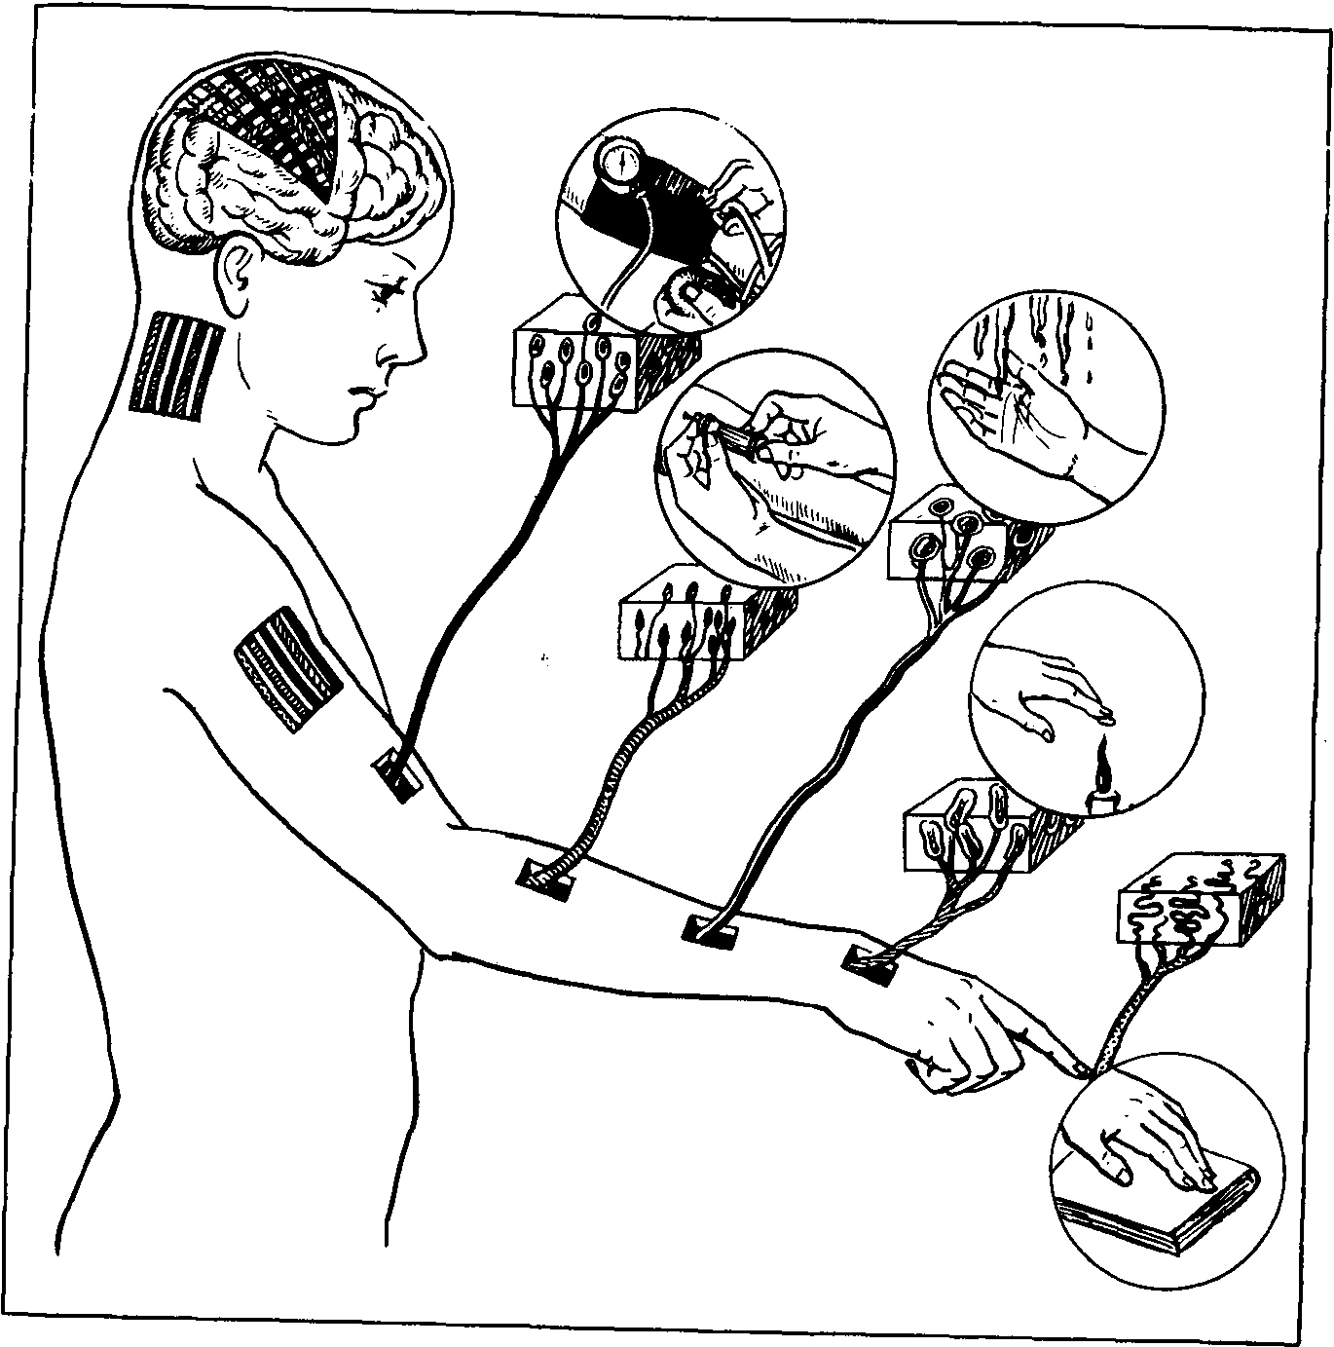

Подкожная клетчатка соединяет дерму с глубже лежащими мышцами и костями. Она богата жировыми клетками. Жировая ткань является резервным хранилищем питательных веществ и **во**ды и предохраняет тело от охлаждения. Вода запасается в многочисленных лимфатических сосудах и капиллярах, а также в тканевой жидкости. В самих жировых клетках воды немного.

Первая функция кожи - механическая. Кожа предохраняет глубже лежащие ткани от повреждений, высыхания, физических, химических и биологических воздействий. Напомним, что кожа выполняет барьерную функцию, отделяя внутреннюю среду от непрерывно меняющейся внешней среды. Но в таком случае, как же живут клетки, непосредственно граничащие с воздухом? Клетки самого поверхностного слоя эпидермиса мертвы. Живы лишь внутренние клетки эпидермиса. Они интенсивно размножаются, вблизи дермы, те же слои, которые оттесняются ближе к поверхности, роговеют, постепенно отмирают и, наконец, слущиваются. Так непрерывно, слой за слоем, обновляются клетки эпидермиса.

Этот процесс происходит с момента рождения человека до его последнего часа и продолжается некоторое время даже после смерти.

Сало и пот, выделяемые сальными и потовыми железами, создают среду, неблагоприятную для микроорганизмов, вредных для человека, препятствуют проникновению внутрь химических веществ и воды. Однако любое приспособление относительно. Некоторые вещества, в том числе и вредные, как соли ртути, способны проникать в организм через кожу. Животные и растительные жиры также могут всасываться в кожу через отверстия сальных протоков. На этом основано применение различных лекарственных мазей и косметических средств.

Вторая функция кожи связана с теплорегуляцией. Кожа имеет потовые железы. Выделяясь на поверхность кожи, пот испаряется и ее охлаждает. Охлаждение кожи достигается и путем расширения кожных кровеносных сосудов. Проходящая по ним кровь отдает часть своего тепла во внешнюю среду. Сужение сосудов и уменьшение потоотделения содействуют сохранению тепла.

Третья функция кожи - рецепторная. В дерме и подкожной клетчатке находится много рецепторов - окончаний чувствительных нервных волокон и специализированных образований, воспринимающих прикосновение, давление, холод, тепло, боль. Многие рецепторы участвуют в рефлексах, защищающих наш организм от травм, через них мы получаем информацию о предметах, с которыми нам приходится контактировать. Особенно чувствительны к осязанию подушечки пальцев рук. На них заметны борозды и углубления, образующие рисунок, индивидуальный для каждого человека. Под эпидермисом на дне этих углублений расположены многочисленные рецепторы, выполняющие осязательные функции. Благодаря им человек способен тонко воспринимать рельеф поверхности, с которой соприкасаются пальцы. Эта способность руки возникла в связи с трудовой деятельностью.

Четвертая функция кожи - выделительная. Вместе с потом из организма удаляется много жидких и газообразных веществ, вредных для организма: минеральные соли, некоторые продукты обмена.

Наконец, коже свойственна и дыхательная функция. Через потовые железы удаляется углекислый газ, а кислород воздуха, растворяясь в потовой жидкости, проникает в трубочки потовых желез и здесь захватывается эритроцитами крови, протекающей в пристеночных сосудах. Этот газообмен называют кожным дыханием. Для организма значение его невелико, но для состояния самой кожи кожное дыхание полезно.

Причины нарушений кожных покровов и повреждений кожи. Обычно различают внутренние и внешние причины, нарушающие нормальное состояние кожных покровов. Среди внутренних причин могут быть погрешности в диете, контакты с веществами, вызывающими аллергию, нарушение гормональной регуляции, недостаток витаминов.

Так, слишком обильное питание приводит к тому, что кожа краснеет, приобретает сальный вид. Потребление алкогольных напитков изменяет цвет лица, ведет к отечности и другим косметическим дефектам из-за нарушения функционирования кожных сосудов и изменения кровообращения.

Контакт с аллергенами часто вызывает крапивницу и зуд. Аллергические реакции могут быть вызваны употреблением в пищу некоторых продуктов - яиц, земляники, апельсинов, вдыханием пыльцы растений или запахом свежего сена.

Нарушение кожных покровов в значительной степени определяется состоянием гормональной системы. Так, пигментация кожи зависит от гормонов гипофиза, их отсутствие может привести к полному обесцвечиванию кожи. Недостаток гормонов щитовидной железы делает кожу отечной, а избыток - красной, горячей и влажной. Кожа людей, страдающих диабетом, липкая, на лице видны прожилки кровеносных сосудов, часты гнойные инфекции, зуд.

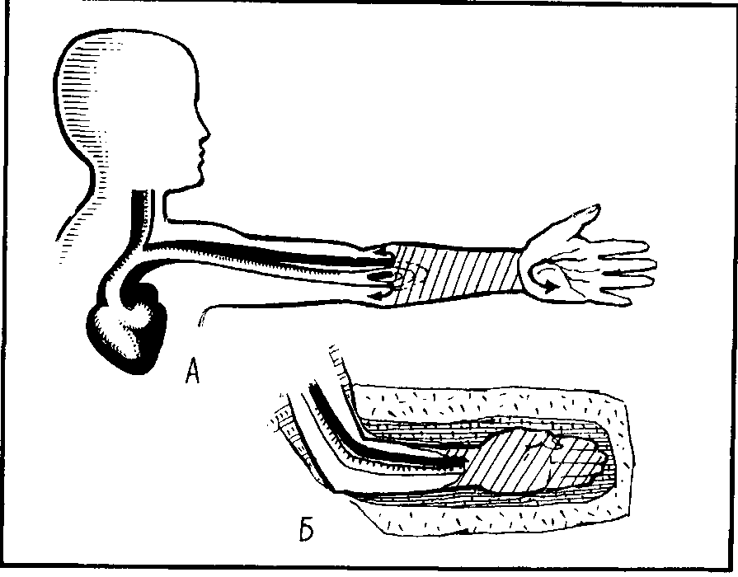

Диабет развивается при заболевании поджелудочной железы, которая не обеспечивает выработку гормона инсулина в достаточном количестве. Это ведет к нарушению постоянства состава внутренней среды: избыток глюкозы в крови обезвоживает ткани, нарушает работу печени. При этом страдает и жировой обмен.

Сильное воздействие на состояние кожных покровов оказывают витамины. Так, витамин А влияет на рост ногтей и волос, а также на работу сальных и потовых желез. При недостатке витамина А кожа становится сухой, трескается, темнеет, появляется плешивость, изменяется состав секрета сальных желез. Недостаток витаминов группы В может привести к атрофии сальных желез, к трещинам в углах рта и ломке ногтей, к экземам. Недостаточное количество в пище витамина С приводит к подкожным кровоизлияниям, шероховатости и бледности кожи, снижению устойчивости организма к простудным заболеваниям.

Внешние причины повреждений кожи еще более многообразны. Среди них могут быть травмы, инфекционные бактериальные, вирусные, грибковые заболевания, наконец, заражение кожными паразитами, например чесоточным клешем.

## Глава 3. Методические разработки по теме "Строение кожи"

Урок №1. Закаливание организма. Гигиена кожи, одежды, обуви.

Цели:

1. Образовательная:

а) Раскрыть сущность и роль закаливания организма, его формы, условия и физиологические механизмы.

б) Изучить гигиенические требования к коже, одежде, обуви.

2. Развивающая:

а) Показать связь с процессами, происходящими во всем организме;

б) Рассмотреть болезни кожи: грибковые, паразитарные.

3. Воспитательная:

а) Влияние закаливания на здоровье человека, соблюдение гигиенических требований к коже, одежде, обуви.

Методы: рассказ, беседа, сообщения учащихся, защита проектных работ, анкетирование, тестирование.

Оборудование: тесты, вопросы блиц-анкеты, модель поезда, фонограмма “Звуки леса", названия станций - “Зона отдыха”, “Кожная", “Клуб закаливания", “Гигиеническая”, “Мойдодыр”, “Неболейка", “Вредные привычки", плакаты “Кожа - зеркало души", “Солнце, воздух и вода - наши лучшие друзья” и т.д.

Ход урока.

I. Оргмомент.

II. Актуализация знаний - тестирование.

1) Назвать слои кожи.

2) Какая самая важная функция кожи? 3) Назвать производные кожи.

4) В каком слое кожи находятся сальные и потовые железы?

III. Изучение нового материала.

Объявляется тема и цель урока.

Вводное слово учителя.

Дорогие ребята!

Сегодня мы отправимся с вами в путешествие на поезде “Здоровье”. Следующая станция называется “Зона отдыха” (фонограмма - “Звуки леса”).

Релаксация:

Сели прямо, руки опустили вдоль тела, закрыли глаза и расслабились. Представьте себе, что мы находимся сейчас в лесу, на лесной поляне. Нас ласкают теплые лучи солнца, нежно обдувает свежий ветерок. Мы чувствуем приятный аромат цветов. Трепетно шелестят листья, звонко щебечут птички. Слышно журчание ручейка. Нам хорошо, нам очень хорошо! Мы слушаем, чувствуем и наслаждаемся!

Открыли глаза. Я желаю, чтобы приятные чувства, которые возникли у вас, сохранятся в течение всего дня.

Станция, на которой мы находимся сейчас, называется “Кожная".

Знаете ли Вы, что…

1. Масса кожи составляет приблизительно 15% массы среднего человека 12 лет.

2. На каждые 6,45 кв. см. кожи приходится в среднем:

94 сальные железы;

65 волосяных мешочков;

650 потовых желез.

3. Если кожу взрослого человека среднего роста разложить на земле, она займет приблизительно 10кв. м.

4. Кожа имеет большой диапазон цветов, благодаря разному содержанию в ней меланина, однако функции ее остаются неизменными независимо от цвета.

5. Не имеют волос покровы губы, ладони, пятки. Наш поезд отправляется на станцию “Клуб закаливания".

В разные времена существовали различные оздоровительные системы, школы:

1. Состязания юношей первобытных племен.

2. Афинская воспитательная система.

3. Спартанская система воспитания “Суровость или жестокость".

4. Китайская гимнастика “Цигун - метод уничтожения болезней и удлинения жизни”.

5. Йога-путь совершенствования.

6. Рыцарские турниры Средневековья.

7. Олимпийские игры современности.

Вопрос: Кто такой Порфирий Иванов? Что вы знаете о его последователях?

Заслушивается сообщение о Порфирии Иванове.

Вопрос: Кто такие моржи? Можно ли без подготовки купаться зимой в проруби?

Выступление ученика, занимающегося зимним плаванием в клубе “Морж".

Проведем блиц - опрос.

1. Как часто в этом году у вас была простуда:

0) ни разу;

1) от 1 до 4 раз;

2) более 4 раз.

2. Есть ли у вас хронические заболевания органов дыхания?

0) нет;

1) 1 заболевание;

2) комплекс заболеваний.

3) Бывают ли у вас дни общего недомогания (вялость, упадок сил, сонливость, слабые головные боли)?

Подведем итоги блиц-опроса.

0 - 1 балл - здоровье в порядке;

2 - 4 балла - вы в группе риска;

5 - 6 баллов - ваш организм ослаблен.

Чтобы человек не простужался, ему необходима тренировка к холодным воздействиям. Наше тело - общежитие для микробов. Защитные силы организма сдерживают размножение и “подрывную деятельность". Но при неблагоприятных условиях защитные силы ослабевают и человек заболевает.

Подводя итоги опроса, мы увидели, что среди вас есть, имеющие ослабленное здоровье и подверженные простудам и болезням.

Вопрос: Как помочь себе?

Ответ один - закаливание.

Вопрос: Что такое закаливание?

Вопрос: Назовите способы закаливания.

Способы закаливания:

Умывание холодной водой лица.

Умывание холодной водой до пояса.

Обливание холодной водой всего тела.

Холодные ванны для ног.

Контрастный душ.

Купание в водоеме.

Обтирание снегом до пояса.

Обтирание водой до пояса.

Но, начиная закаливаться, нужно помнить, что…

Сначала нужно избавиться от “микробного гнезда” в организме, в виде больных зубов, воспаленных миндалин и т.д.

Закаливание должно быть постепенным.

Закаливаться нужно систематически, не пропуская ни одного дня.

Нужно учитывать индивидуальные особенности организма.

Нужно использовать любую возможность для закаливания и иметь хороший эмоциональный настрой.

Вопрос: Назовите средства закаливания.

Заслушаем сообщения учащихся:

а) Закаливание водой.

б) Закаливание воздухом.

в) Закаливание солнцем.

А теперь выполним тестовое задание.

Выбрать правильный ответ:

1. Вы решили закаливать свой организм. С чего вы начнете?

а) Посоветуетесь с врачом, родителями;

б) Начнете обливание холодной водой всего тела;

в) Будете купаться в реке, пока не замерзнете.

2. В какое время года лучше начинать закаливание?

а) зимой;

б) летом;

в) в любое время года.

3. Расставьте последовательность закаливания в виде ряда цифр:

1 - умывание холодной водой лица 2 - купание в водоеме 3 - растирание холодной водой до пояса 4 - контрастный душ 5 - обливание тела водой

(Ответ - 1,3,4,5,2)

Итоги тестов (взаимопроверка).

Правила закаливания:

Закаливающие процедуры проводятся с учетом состояния здоровья, индивидуальных особенностей и развития школьника, условий учебы и внеурочной деятельности.

Систематичность использования закаливающих процедур.

Постепенность увеличения силы раздражающего воздействия.

Последовательность в проведении закаливающих процедур.

Все знать невозможно, но некоторые сведения об уходе за кожей знать необходимо всем.

Кожа - зеркало здоровья!!!

А теперь мы отправляемся на следующую станцию “Гигиеническую”.

Сообщения учащихся:

Гигиена кожи.

Гигиена волос.

Гигиена ног.

Гигиена обуви.

Гигиена одежды.

Выступления учащихся по проектной работе “Профессия-косметолог".

Следующая станция “ Мойдодыр".

В: Ягоды этого растения отбеливают кожу лица, делая ее упругой. (земляника).

В: Настоем из листьев этого растения моют голову (чистотел)

В: Отвар этого растения придает волосам золотистый оттенок, а кожа становится нежной, бархатистой (цветы ромашки).

Поезд дальше следует на станцию “Неболейка”.

В: Признаки какой болезни: покраснение, зуд рук, желание постоянно чесаться (чесотка).

В: Как избежать солнечного удара? (головной убор, тень).

В: Как избежать заболевания педикулезом? (мыть голову, не пользоваться чужой расческой, чужой постелью).

Поезд следует на станцию “Вредные привычки”.

В: Подружка просит вас дать ей расческу.

Ваши действия:

а) предложите расческу;

б) дадите, но после использования помоете;

в) вежливо откажете.

В: Почему нельзя меняться одеждой, обувью?

(Можно заразиться вшами, инфекционными и грибковыми заболеваниями).

Наш поезд возвращается на станцию “Кожная".

Стихи.

Задание: Я излагаю факты, мнения об уходе за кожей. Определите, что “правда", а что “ложь”:

Наше настроение не влияет на состояние кожи и волос (ложь - стресс - нарушение обмена веществ

Общение с животными не влияет на состояние кожи человека (ложь - грибковые болезни, лишаи)

Стал ходить в бассейн для закаливания, а ногти стали ломкими, с белым налетом (правда - ходить босиком - грибковые заболевания).

Наркотические вещества делают кожу румяной и здоровой (ложь - резкое покраснение сморщивание, человек резко худеет).

Употребление поливитаминов зимой улучшает состояние кожи (правда)

Летом нужно ходить в синтетической одежде, это красиво и не жарко (ложь - не пропускает воздух, тело потеет - тепловой удар).

У многих портится кожа при цветении тополя, лебеды (правда - аллергия - сыпь, покраснение слизистой оболочки).

Заключительное слово учителя:

Мы с вами очень интересно провели время, многое узнали. Вы растете, изменяетесь, поэтому для вас нужны всегда гигиенические правила и процедуры, а выбор средств для ухода за кожей, лекарств для лечения кожных болезней вам подскажут косметологи и дерматологи, журналы “Здоровье", “Лиза" и т.д.

Домашнее задание: стр.174 - 181, вопросы, РТ.

## Литература

1. Байер К., Шейнберг Л. Здоровый образ жизни: Пер. с англ. Учебное издание. - М.: Мир, 1997. - 368с., ил.
2. Белов В.И. Энциклопедия здоровья. Молодость до ста лет: Справ. Изд. - М.: Химия, 1993. - 400 с., ил.
3. Валеология: Учебные программы / Автор-сост. Н.М. Полетаева. - СПб.: Типография АО “ВНИИГим. Веденеева”. - 1998. = 33 с.
4. Домашний гигиенический справочник: Справ. Изд. / Авт. Сост.В. В. Семенова, В.В. Топорков. - СПб.: Химия, 1995. - 304 с., ил.
5. Зайцев Г.К., Колбанов В.В., Колесникова М.Г. Педагогика здоровья: Образовательные программы по валеологии. - СПб.: ГУПМ, - 1994. - 78 с.
6. Лищук В.А., Мосткова Е.В. Девять ступеней к здоровью. - М.: Восточная Книжная Компания, 1997. - 320 с., ил. - (Серия: “Помоги себе сам”)
7. Предметные недели в школе: биология, экология, здоровый образ жизни. - Волгоград: Изд-во “Учитель", 2001. - 153 с.
8. Колычева З.И. Биохимические основы здорового образа жизни. Тобольск, ТГПИ им.Д.И. Менделеева, 2000.
9. Резанова Е.А., Антонова И.П., Резанов А.А. Биология человека в таблицах, рисунках и схемах. М.: Издат-Школа, 1998.
10. Семенышева А.В., Колпакова О.А. Здоровье и проблемы безопасного питания. Я иду на урок. Человек и его здоровье. М.: Первое сентября. 2000, с.73 - 101